**Язгунович Агата Антонова, шляхтянка (Jazgunowiczowna Agata, JP)**

13 февраля 1788 г – крещение (НИАБ 136-13-894, лист 4, №21/1788-р (ориг)).

**НИАБ 136-13-894:** Лист 4. **Метрическая запись №21/1788-р (ориг).**

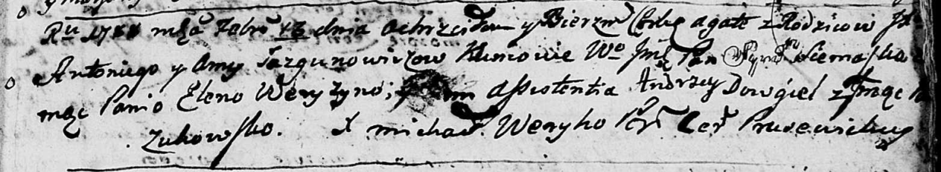

Дедиловичская Покровская церковь. 13 февраля 1788 года. Метрическая запись о крещении.

Jazgunowiczowna Agata – дочь родителей с деревни Дедиловичи, шляхтянка.

Jazgunowicz Antoni, JP – отец, шляхтич.

Jazgunowiczowa Anna – мать, шляхтянка.

Siemaszko Symon?, WJP – кум, шляхтич.

Weryhina Elena – кума.

Dowgiel Andrzej - ассистент.

Żukowska ? - ассистентка.

Szyłowa Marcella - кума.

Weryho Michal – ксёндз с церкви Прусевичской.